Componente curricular: HISTÓRIA
7º ANO – 4º BIMESTRE
PROPOSTA DE ACOMPANHAMENTO DA APRENDIZAGEM

NOME: __________________________________________________________

TURMA: ______________________________DATA: __________________

QUESTÕES DE AVALIAÇÃO

Questão 1
No livro Triste Fim de Policarpo Quaresma, de 1915, Lima Barreto narra a história de Policarpo, um nacionalista ufanista que busca a “verdadeira” identidade do Brasil. Após a proclamação da República, em 1889, o Major Quaresma, como era conhecido, envia um ofício à Câmara Brasileira.
"Eu, Policarpo Quaresma, cidadão brasileiro, funcionário público, certo de que a língua portuguesa é emprestada ao Brasil; [...] usando do direito que lhe confere a Constituição, vem pedir que o Congresso Nacional decrete o tupi-guarani, como língua oficial e nacional do povo brasileiro. O suplicante, deixando de parte os argumentos históricos que militam em favor de sua ideia, pede vênia para lembrar que a língua é a mais alta manifestação da inteligência de um povo, é a sua criação mais viva e original; e, portanto, a emancipação política do país requer como complemento e consequência a sua emancipação idiomática.”
BARRETO, Lima. Triste Fim de Policarpo Quaresma. Biblioteca Virtual do Estudante Brasileiro, s.d. Disponível em: <http://www.dominiopublico.gov.br/download/texto/bv000159.pdf>. Acesso em: 18 set. 2018.

Sobre a relação entre indígenas e jesuítas no Brasil, ao longo do período colonial, responda:
- Qual a importância dos jesuítas no processo de colonização portuguesa?
- Qual a importância da gramática Tupi no processo de colonização?
- Porque Quaresma sugere que a língua brasileira seja mudada para o Tupi?

Resposta do estudante
_____________________________________________________________________________________________________________________________________________________________________________________________________________________________________________________________________
_____________________________________________________________________________________________________________________________________________________________________________________________________________________________________________________________________

Questão 2
Explique o que foi a Guerra Guaranítica. Em sua resposta, aborde também aspectos da participação indígena nesse momento histórico.

Resposta do estudante
_____________________________________________________________________________________________________________________________________________________________________________________________________________________________________________________________________
_____________________________________________________________________________________________________________________________________________________________________________________________________________________________________________________________________

Questão 3
Atualmente existem, no estado de São Paulo, três importantes rodovias que homenageiam personagens envolvidos na expansão portuguesa para o interior: a rodovia dos Bandeirantes, a rodovia Anchieta e a rodovia Anhanguera. O padre Anchieta é conhecido por organizar a educação e a catequização indígena no Brasil, enquanto Anhanguera foi um bandeirante responsável pela ocupação das terras dos indígenas Goyazes, que viviam num território hoje localizado no estado de Goiás. Sobre a participação paulista na expansão para o interior, responda:

- O que foram as bandeiras e as monções?
- Por que as rodovias fazem referência a esses personagens?

Resposta do estudante
_____________________________________________________________________________________________________________________________________________________________________________________________________________________________________________________________________
_____________________________________________________________________________________________________________________________________________________________________________________________________________________________________________________________________
______________________________________________________________________________________________________________________________________________________________________________

Questão 4

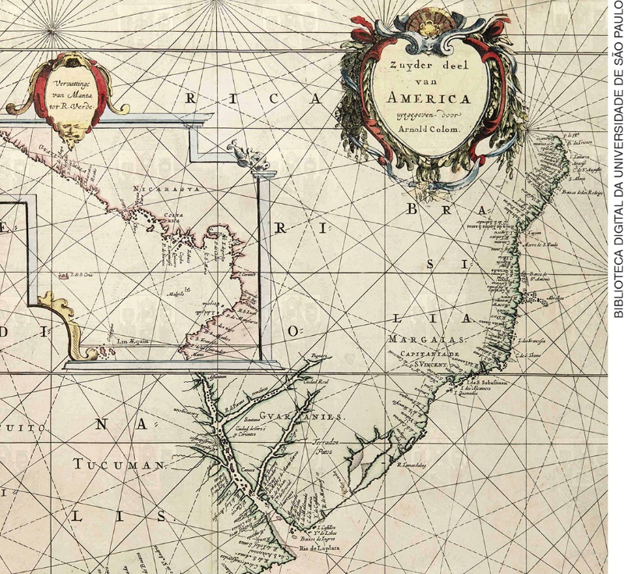
Mar atlas ou mundo da água. Mapa de Arnold Colom. Amsterdã, 1663. Biblioteca Digital da USP.

O mapa acima, feito no século XVII, mostra a bacia do rio da Prata, uma das poucas rotas utilizadas até então para adentrar o interior do continente americano. Sobre a expansão da colonização portuguesa na América, é possível afirmar:
a) A expansão portuguesa para o interior da América foi feita principalmente pela navegação do rio da Prata. Por isso houve a disputa entre Portugal e Espanha pela colônia de Sacramento, situada estrategicamente na bacia do rio da Prata.
b) As áreas territoriais situadas entre o rio da Prata e o litoral atlântico já eram vastamente conhecidas e povoadas por portugueses e mestiços no século XVII.
c) Hábeis na navegação, os portugueses colonizaram simultaneamente as regiões situadas na costa atlântica e no interior, que podia ser acessado pelos rios.
d) Como podemos observar no mapa, enquanto o litoral brasileiro já era conhecido e ocupado pelos portugueses e seus descendentes no final do século XVI, a exploração do interior do continente ocorreu posteriormente.
e) Embora a ocupação do interior do América portuguesa só tenha ocorrido ao longo dos séculos XVII e XVIII, havia uma produção cartográfica detalhada sobre essas regiões no final do século XVII.

Resposta do estudante | a | b | c | d | e
Marque um X no campo em branco abaixo da letra correspondente à resposta correta.

Questão 5
Mascate era um termo genérico utilizado para designar comerciantes que trabalhavam com a venda de produtos diversos. Em Pernambuco, o termo mascate era usado de forma pejorativa pelos fazendeiros de Olinda para se referir aos comerciantes de Recife, grupo formado na sua grande maioria por portugueses. Sobre os conflitos coloniais entre a elite brasileira e os portugueses, é correto afirmar:
a) Os mascates eram portugueses empobrecidos que trabalhavam no comércio a varejo.
b) A importância econômica dos mascates foi crescendo no Brasil colônia na medida que se desenvolvia o mercado interno. Eles começavam a reivindicar maior participação política na colônia.
c) Com as crises na economia do açúcar no século XVII, os mascates se tornaram um dos principais grupos econômicos nas colônias portuguesas.
d) Os mascastes, em conjunto com os escravizados, se rebelaram contra a elite agrária. Esse evento é conhecido como Guerra dos Mascates.
e) A Guerra dos Mascates foi a disputa entre a elite agrária de Olinda contra os portugueses de Recife, representantes da coroa portuguesa.

Resposta do estudante | a | b | c | d | e
Marque um X no campo em branco abaixo da letra correspondente à resposta correta.

Questão 6
No livro História dos Índios no Brasil, a antropóloga Manuela Carneiro da Cunha aborda fragmentos da política indígena:
“Ora, não há dúvidas de que os índios foram atores políticos importantes de sua própria história e de que, nos interstícios das políticas indigenistas, se vislumbra algo que foi a política indígena. Sabe-se que as potências metropolitanas perceberam desde cedo as potencialidades estratégicas das inimizades entre grupos indígenas: no século XVI, os franceses e os portugueses em guerra aliaram-se respectivamente aos Tamoios e aos Tupiniquins [...]; e que no século XVII os holandeses pela primeira vez se aliaram a grupos ‘tapuias’ contra os portugueses [...]. No século XIX, os Mundurukus foram usados para ‘desinfestar’ o Madeira de grupos hostis e os Krahôs, no Tocantins, para combater outras etnias Jé.”
CUNHA, Manuela Carneiro da (Org.). História dos índios no Brasil. São Paulo: Companhia das Letras, 1992. Versão digital disponível na Biblioteca Digital Curt Nimuendajú: <http://www.etnolinguistica.org/historia>. Acesso em: 18 set. 2018.

A respeito da participação indígena no processo de colonização da América portuguesa, responda: Como se deu a política indígena ao longo dos séculos XVI e XVII? Ao responder, procure comparar a imagem do indígena presente no texto de Manuela Carneiro da Cunha com a figura do “bom selvagem” presente no imaginário colonial.

Resposta do estudante
_____________________________________________________________________________________________________________________________________________________________________________________________________________________________________________________________________
_____________________________________________________________________________________________________________________________________________________________________________________________________________________________________________________________________
______________________________________________________________________________________________________________________________________________________________________________

Questão 7
O antropólogo André Guedes, ao estudar aldeias indígenas no norte do estado de Goiás, argumenta que as populações dessa região são marcadas por uma “cultura da andança”. Nesse contexto, a migração deve ser entendida como parte da constituição histórica daqueles indígenas, e valorizada como uma forma de se conhecer no mundo. Pensando nas mobilidades ao longo da trajetória das sociedades mineradoras, responda:
- Quem foram os emboabas?
- Como eles contribuíram para a ocupação do interior do Brasil?

Resposta do estudante
_____________________________________________________________________________________________________________________________________________________________________________________________________________________________________________________________________
_____________________________________________________________________________________________________________________________________________________________________________________________________________________________________________________________________
______________________________________________________________________________________________________________________________________________________________________________

Questão 8
A respeito da fiscalização portuguesa sobre a mineração, responda:
- Porque houve a intensificação do pacto colonial no século XVII?
- Qual era a importância das Casas de Fundição no Brasil?

Resposta do estudante
_____________________________________________________________________________________________________________________________________________________________________________________________________________________________________________________________________
_____________________________________________________________________________________________________________________________________________________________________________________________________________________________________________________________________
______________________________________________________________________________________________________________________________________________________________________________

Questão 9
Em 1785, a rainha de Portugal Maria I (1734-1816), preocupada com o crescimento da produção manufatureira no Brasil, expede um alvará proibindo todas as fábricas e manufaturas de ouro, prata, seda, algodão, linho e lã. No documento, a governante argumenta que:
“[...] havendo uma grande e conhecida falta de população, é evidente que quanto mais se multiplicar o número de fabricantes, mais diminuirá o de cultivadores e menos braço haverá que se possa empreender no descobrimento e rompimento de uma grande parte daqueles domínios que se acham incultos e desconhecidos.”
MARIA I, Rainha de Portugal. Alvará régio proibindo no Brasil todas as fábricas e manufaturas de ouro, prata, sedas, algodão, linho e lã, só permitindo as de fazenda grossa de algodão. Lisboa, Portugal, 1785. [Manuscrito]. Fonte: Biblioteca Nacional. Disponível em: <http://objdigital.bn.br/acervo_digital/div_manuscritos/mss1289262/mss1289262.pdf>. Acesso em: 18 set. 2018.

Esse documento demostra a preocupação da coroa diante da diversificação das atividades econômicas na América portuguesa. Sobre a economia mineradora, assinale a alternativa correta:
a) O rápido aumento populacional, decorrente da exploração de ouro na região das Minas, impulsionou uma rápida urbanização, moldada pelos padrões estéticos da arquitetura europeia barroca.
b) O acelerado crescimento populacional das regiões auríferas e de diamantes gerou uma escassez de produtos, que foi solucionada com o investimento português na pecuária, na agricultura e na manufatura.
c) A escassez de mão de obra na extração de ouro e diamante foi solucionada principalmente com o trabalho de migrantes paulistas e indígenas.
d) As sociedades mineradoras possuíam um perfil mais diversificado que as sociedades do Nordeste açucareiro, sendo constituídas por elites, camadas médias e grupos populares menos homogêneos. Os negros não eram presentes nesses ambientes urbanos, vivendo confinados nas zonas rurais.
e) Ao longo do século XVIII a população colonial passou de aproximadamente 300.000 pessoas para 3 milhões de pessoas. Esse aumento populacional foi incentivado pela chegada de uma massiva leva de escravizados para trabalhar nas zonas mineradoras.

Resposta do estudante | a | b | c | d | e
Marque um X no campo em branco abaixo da letra correspondente à resposta correta.

Questão 10

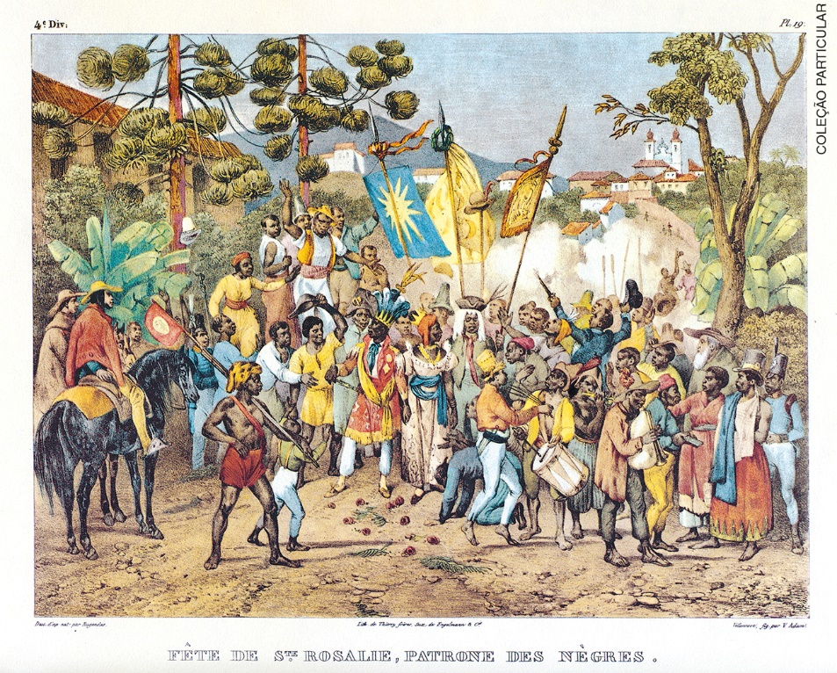
RUGENDAS, Johann Moritz. Festa de Santa Rosália, padroeira dos negros. 1835. Litografia. Instituto Cultural Itaú.

A imagem acima representa a Festa da Nossa Senhora do Rosário, realizada pela Irmandade de Nossa Senhora do Rosário dos Homens Pretos, uma importante confraria católica existente em diversas regiões do Brasil colônia. Sobre as confrarias e irmandades, é correto afirmar:

a) Elas foram ordens religiosas que substituíram os jesuítas na catequização dos indígenas.
b) Eram grupos religiosos empenhados em reformar a igreja no império colonial propondo uma volta ao catolicismo ortodoxo e combatendo as formas populares que a religião assumia na colônia.
c) São organizações religiosas próprias de Minas Gerais e foram importantes nas instáveis sociedades mineiras na medida que prestavam serviços sociais ausentes e amenizavam os conflitos sociais existentes.
d) Por meio do culto de algum santo, essas sociedades permitiam a participação social de parcelas diversificadas da sociedade, tendo em vista que diferentes grupos das sociedades coloniais mantinham suas próprias confrarias, como as irmandades negras.
e) Eram organizações religiosas formadas por uma elite eclesial, que investiam em edificações de luxuosas igrejas.

Resposta do estudante | a | b | c | d | e
Marque um X no campo em branco abaixo da letra correspondente à resposta correta.

